西安市财政专项资金项目库管理系统

企业及个人用户操作手册

北京市太极华青信息系统有限公司
目录
一、系统概述 1
系统登录方式 1
系统的用户分类 1
二、 用户注册及信息管理 3
2.1外网用户注册流程 3
2.2企业用户注册 4
个人用户注册 6
系统用户密码修改 7
用户信息修改 8
三、项目申报 9
新增项目申报信息 10
修改项目申报信息 14
删除项目申报信息 14
项目上报 15
查看我的计划 16
查看我的预算 17
项目执行情况填写 18
项目合同填写 19
项目绩效评价填写 21
项目验收单填写 23
四、技术支持电话 25
4.1市局技术支持电话 25
4.2市局QQ讨论群 25

一、系统概述

系统登录方式
软件系统基于BS架构模式开发，采取统一设计、统一部署的方式，实现数据大集中，便于查询、审核、归档。各用户无需安装任何程序，通过浏览器直接进行系统的访问。
系统访问地址: http://xaxmk.gov.cn
登录后的界面如下图所示：

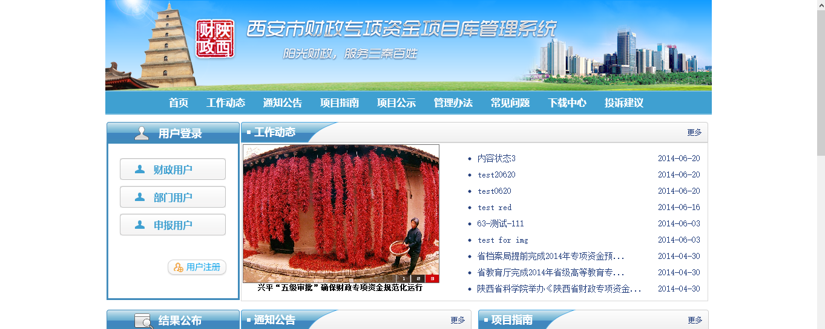

系统的用户分类
系统根据不同的用户职责，可分为财政用户，部门用户及社会用户。财政用户、部门用户通过财政内网访问系统，社会用户只能通过外网地址访问系统。
用户分类如下图所示
。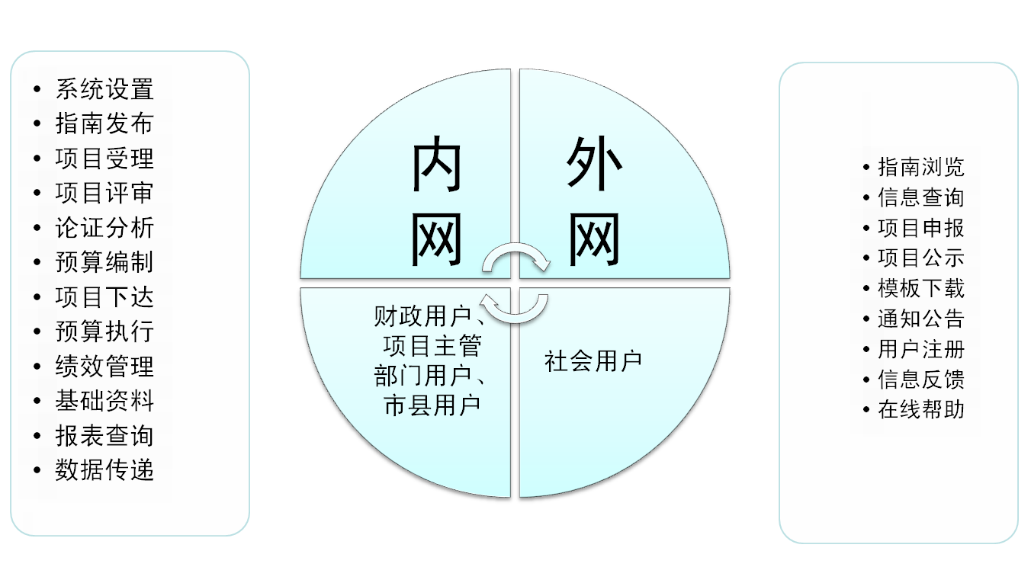

二、 用户注册及信息管理
用户注册用于对申报专项资金的用户资料合法性进行验证，只有经过系统验证通过的企业用户或者个人用户才能进行后续的专项资金项目申报工作。

2.1外网用户注册流程

2.2企业用户注册
- 登录系统首页，点击【用户注册】菜单按钮，打开用户注册的方式显示界面；
- 选择企业用户注册的身份，如下图用户注册模式显示界面；
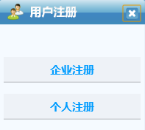
- 选择注册的身份完成后，打开用户登录基础信息设置界面，如下图所示；
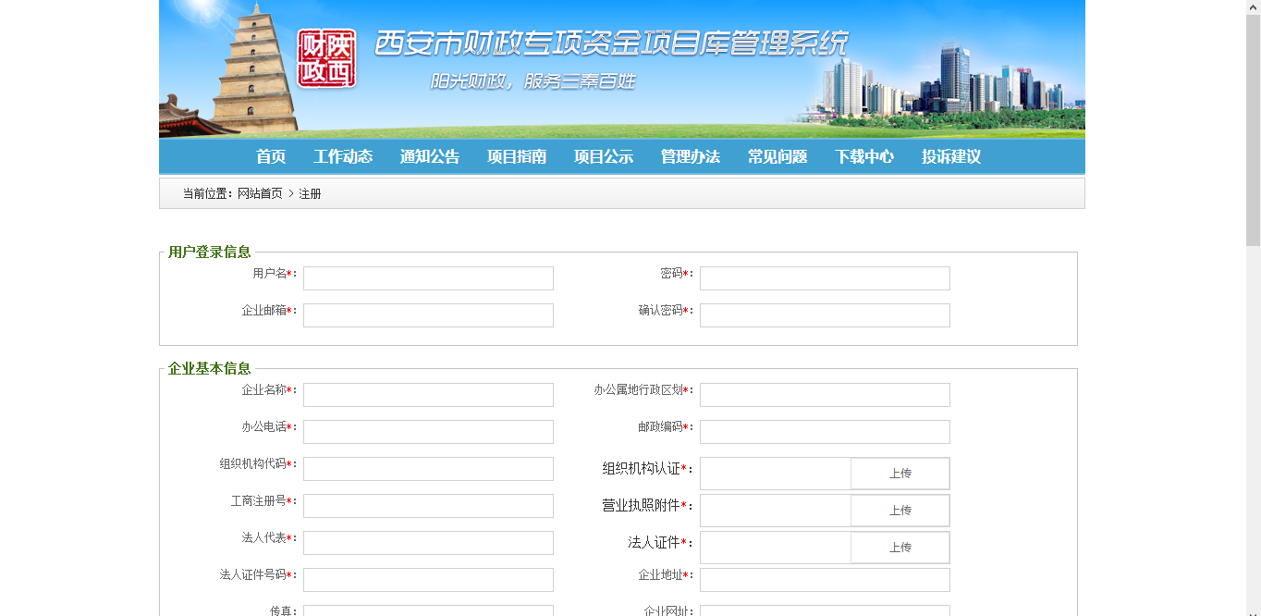
说明：其中红色【*】部分为必填项，软件系统将自动与质检部门注册信息进行联网验证，与真实注册信息不符的将无法进行验证通过
- 打开企业区划信息后，选择具体的区划信息，如下图所示；
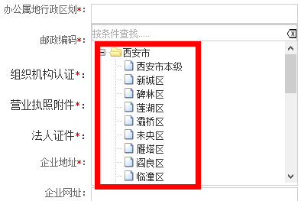
- 上传相关的附件信息，比如组织机构认证信息，营业执照附件信息等扫描件信息；
- 将其他的用户注册相关信息输入完整；
- 点击【提交注册信息】按钮，完成企业用户信息的注册工作；
- 注册成功后，系统出现注册成功提示界面；
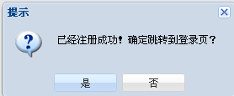
- 点击【是】按钮，系统自动跳转到如下图所示的登录界面。
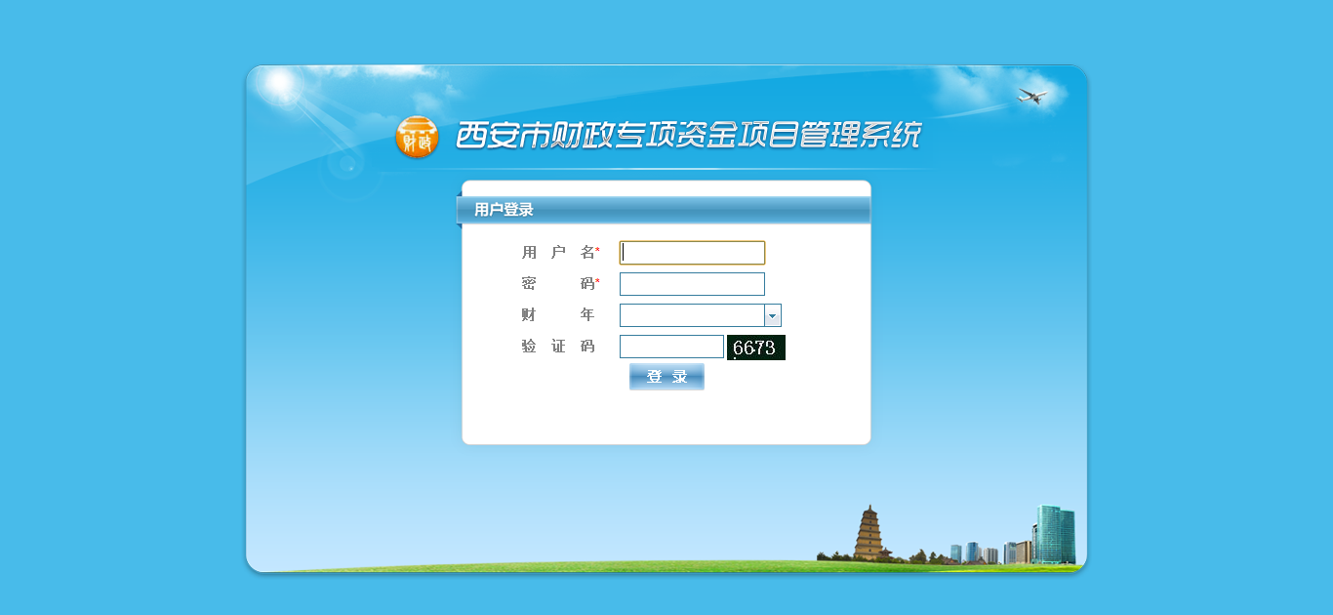

个人用户注册
- 登录系统首页，点击【用户注册】菜单按钮，打开用户注册的方式显示界面；
- 选择个人用户注册的身份，如下图用户注册模式显示界面；
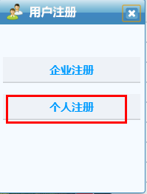
- 选择注册的身份完成后，打开用户登录基础信息设置页面，如下图所示；
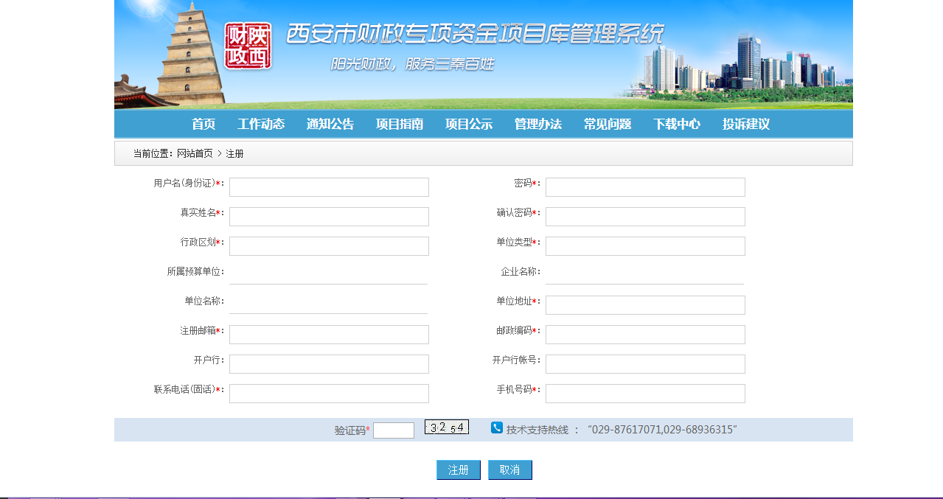
- 点击【提交注册信息】按钮，完成个人用户信息的注册工作；
- 注册成功后，系统出现注册成功提示界面，如下图所示；
- 点击【是】按钮，系统自动跳转到如下图所示的登录界面。

系统用户密码修改
- 用户登录系统首页后，点击按钮；
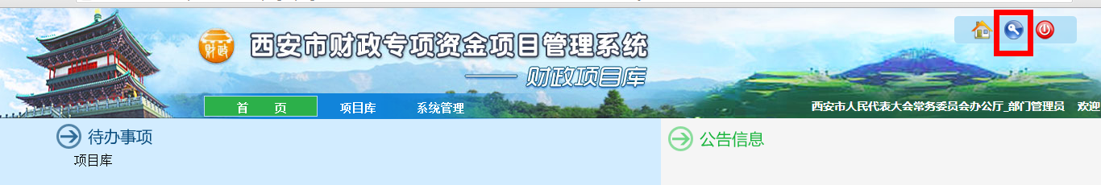
- 输入相关的密码信息，点击【确认修改】完成密码的修改工作。
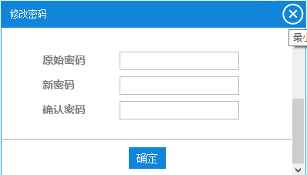

用户信息修改
- 用户登录系统首页后，点击【用户信息】按钮；
- 在出现的界面中选择【修改用户信息】按钮；
- 系统将自动打开企业注册详细信息修改页面，对相关的企业信息修改完成后，点击【提交修改信息】完成注册信息的修改工作。
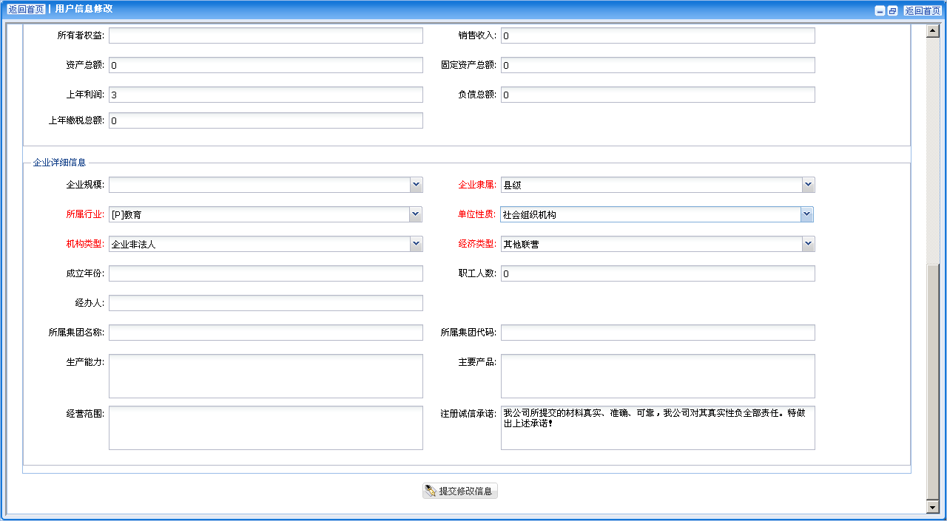

三、项目申报
打开系统首页，选择申报用户并进行登陆：
进入申报用户系统首页如下图：
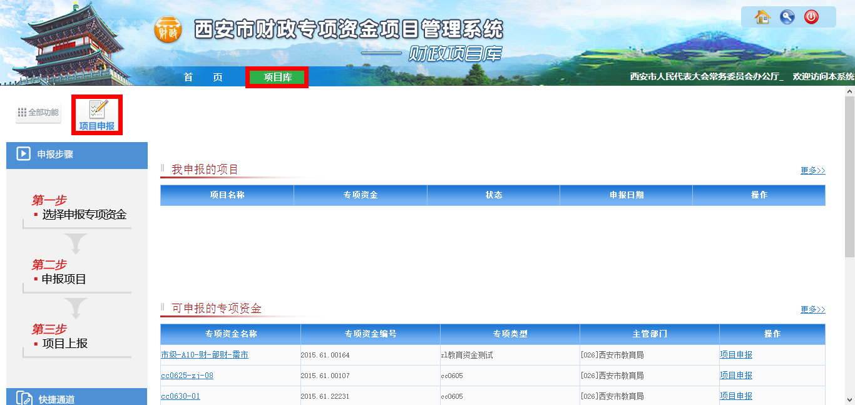
点击【项目申报】菜单，可对系统中的专项资金进行项目申报管理工作，如下图所示：
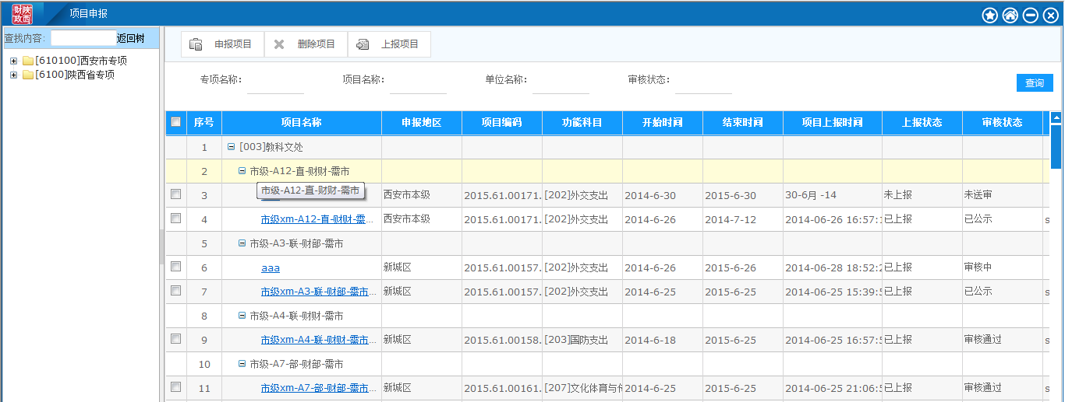

新增项目申报信息
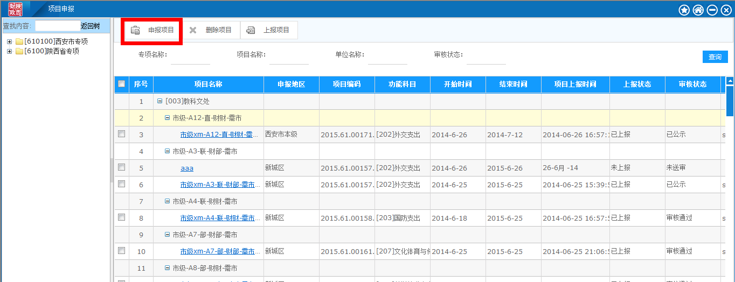
- 点击【申报新项目】菜单，出现可申报的专项资金列表窗口，如下图所示：
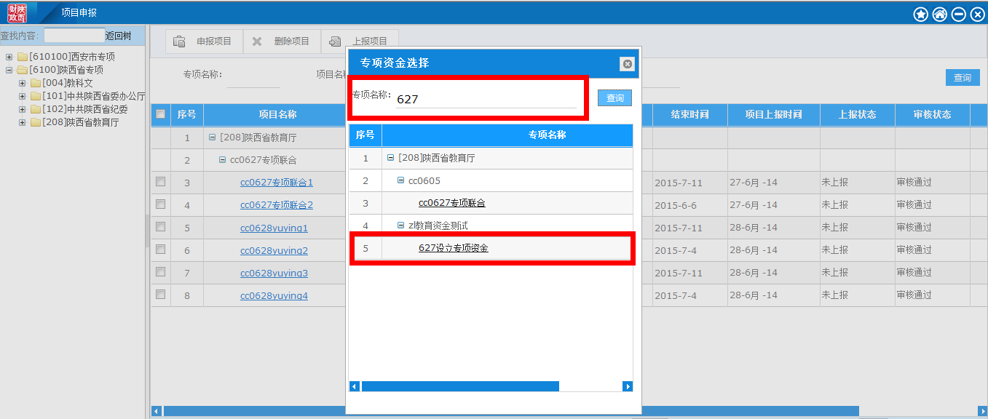
- 点击需要申报的专项资金，出现此专项资金申报指南，如下图所示：
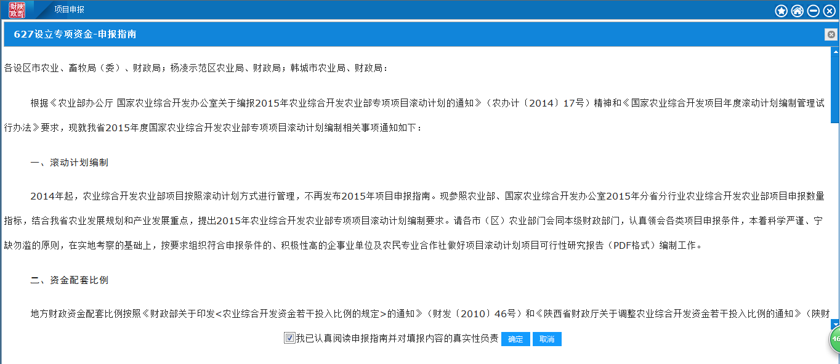
- 认真阅读完成后，勾选【我已认真阅读申报指南并对填报内容的真实性负责】选框，并点击确定按钮，进入项目信息页面，如下图：
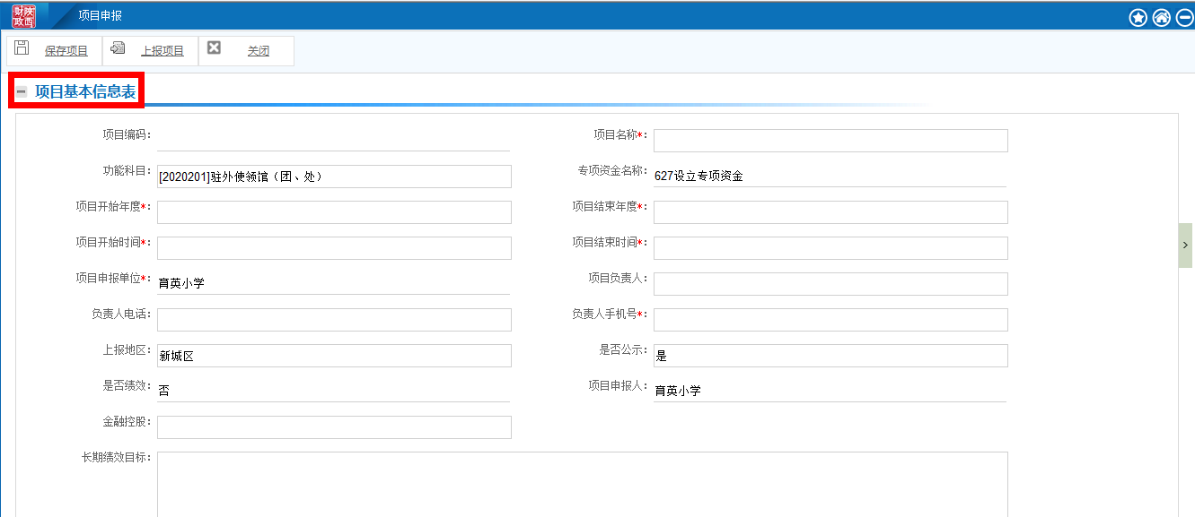
◆项目编码:系统自动生成。
◆项目名称：是指申报项目的名称。
◆功能科目：是指该项目对应相应的功能科目。
◆专项资金名称：是指该项目对应的专项资金的名称。
◆项目开始年度：是指项目开始的年度。
◆项目结束年度：是指项目结束的年度。
◆项目开始时间：是指项目的开始时间。
◆项目结束时间：是指项目的结束时间。
◆项目申报单位：是指申报项目的单位。
◆项目负责人：是指该项目的负责人。
◆负责人手机号：是指项目负责人的手机号。
◆负责人电话：是指项目负责人的办公室电话。
◆是否公示：是指该项目审核完成后是否公示到首页，选择是则公示，选择否则不公示
◆上报地区：上报项目到哪个地区审核。
◆是否绩效：是指项目是否做绩效。
◆项目申报人：是指该项目由哪一个人或哪一个单位申报。
◆主要建设内容：指该项目主要做那些事。
- 输入项目信息，其中带红色【*】标记的信息为必项，完成之后点击
【保存项目】，对申报项目信息进行保存。
注意：地区为项目报送地区，如果选择有误则项目审核单位无法看到申报的专项资金项目。
5)填写项目投资计划表
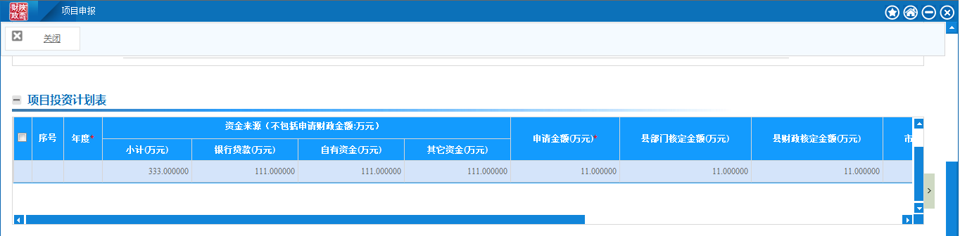
其中：银行贷款，自由资金，其他资金属于项目自筹资金。
*年度和申请财政资金必须填写
6)填写项目附件表，点击需要上传的项目附件列弹出上传文件对画框上传项目附件。
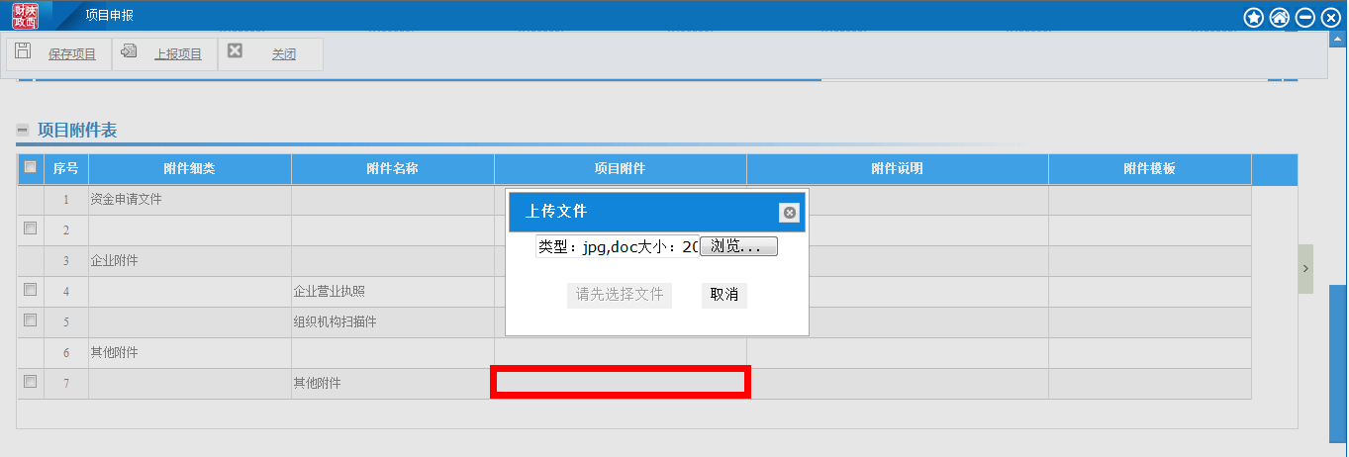
注：先在附件模板列下载相应附件,填写完成后再在项目附件列点击上传
附件说明是指上传附件的说明，附件模板是指需要上传附件的模板
7)在年度绩效目标表里点击【添加】按钮新增一行填写年度绩效目标，选中某一行点【删除】按钮进行删除
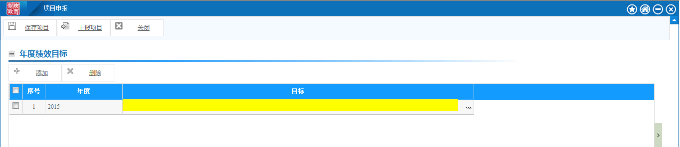
8)在项目实施计划表里点击【添加】按钮新增一行填写项目实施计划，选中某一行点【删除】按钮进行删除
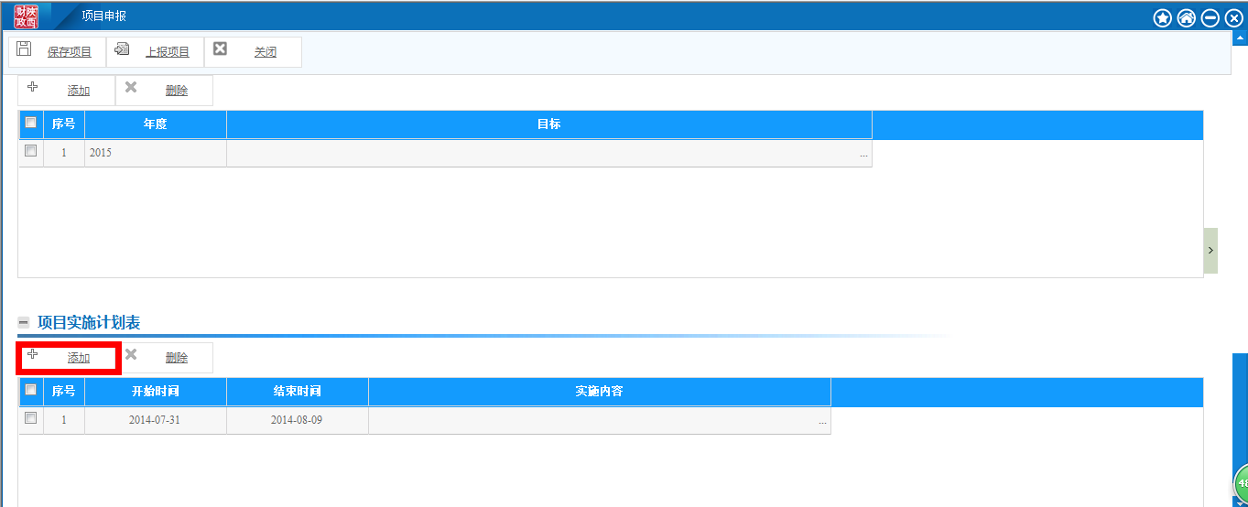
以上信息填写完成后点击【保存项目】按钮完成项目的填写工作。

修改项目申报信息
- 在项目申报列表中选择需要修改的专项资金项目：
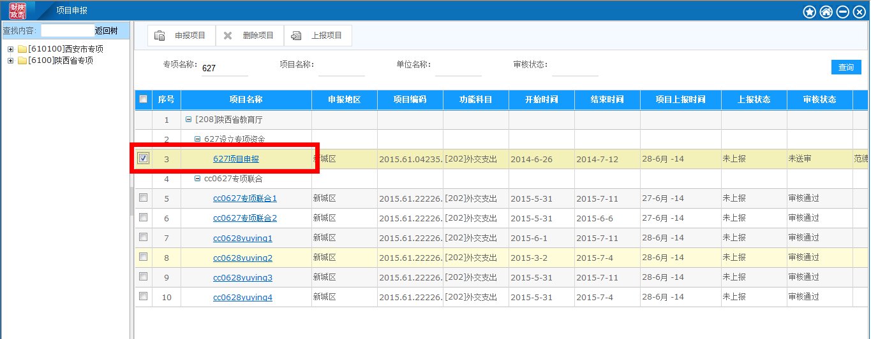
- 直接点击项目名称， 系统将自动打开项目的填报页面；
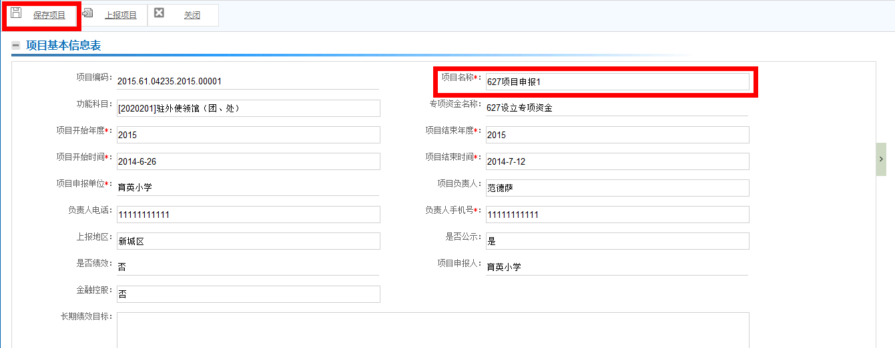
- 修改相应的项目信息；
- 修改完成后点击【保存项目】，完成项目申报信息的修改工作。
说明：只有未上报的项目申报信息才能进行修改操作。

删除项目申报信息
- 在项目申报列表中选择需要删除的具体的项目申报信息；
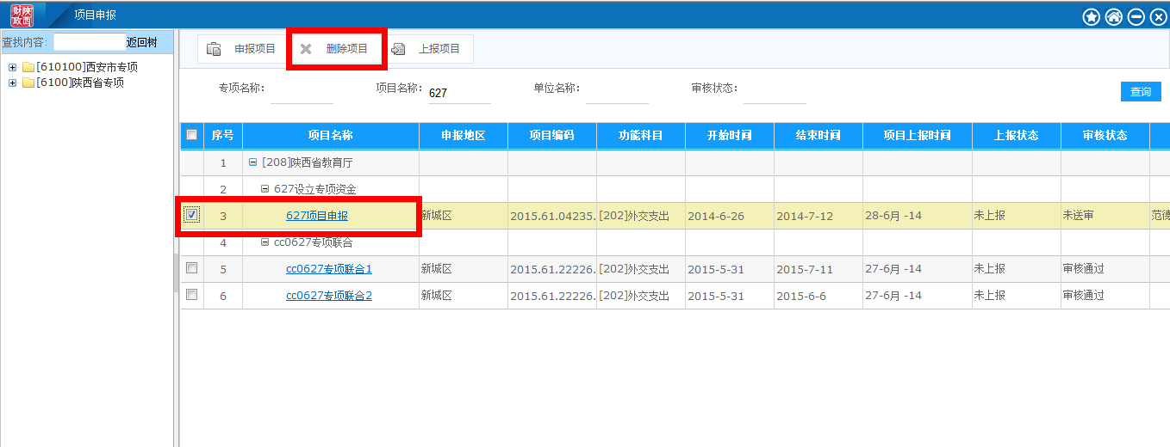
- 在右侧选中需要删除的具体项目信息；
- 点击【删除项目】按钮， 出现删除项目确认界面；
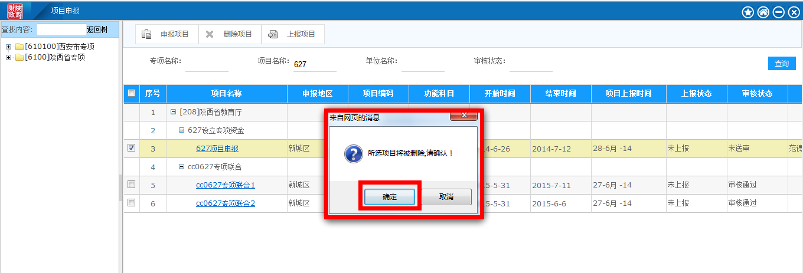
- 点击【确定】按钮，完成项目申报信息的删除工作。
说明：只有未上报的项目申报信息才能进行修改操作。

项目上报
- 在左侧的项目申报列表中勾选需要上报的项目名称，系统显示项目上报按钮【项目上报】，如下图所示：
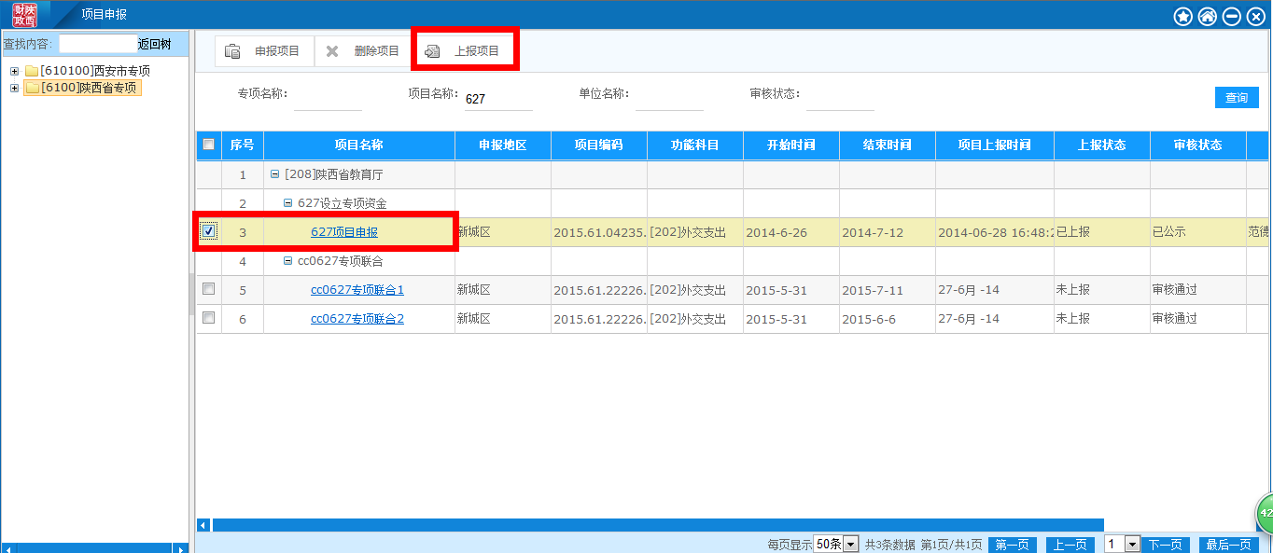
- 点击【项目上报】按钮， 系统提示项目报送地区
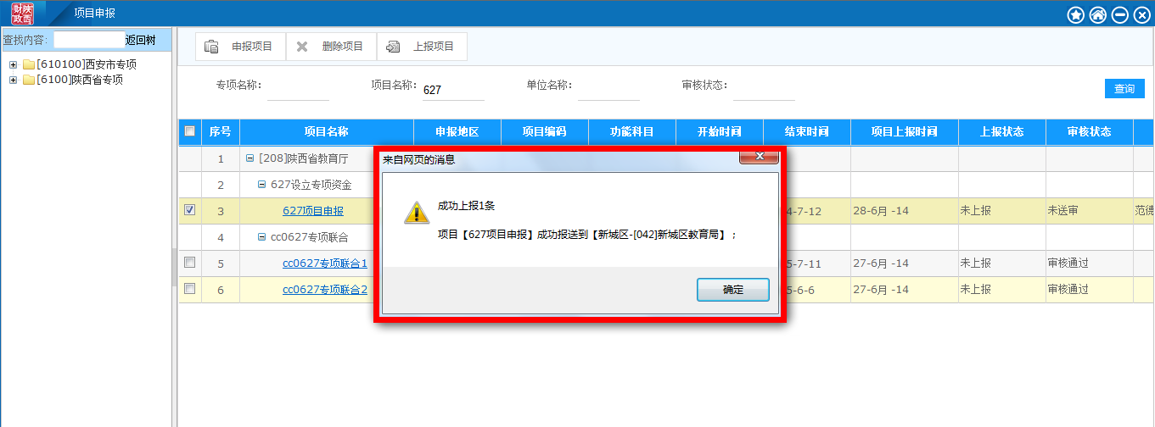
- 点击【确定】，完成项目报送。并可查看项目审核状态信息如下图：

查看我的计划
对于经过主管部门及财政审核通过的项目计划信息，申报用户可通过【我的计划】菜单进行项目计划的查看操作，操作过程如下：
- 用户登录后，选择【我的计划】菜单；
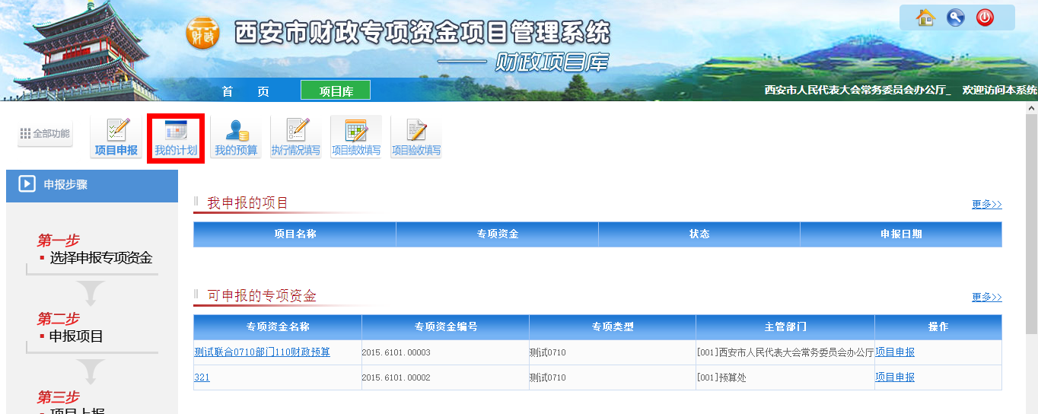
- 在出现的界面中，可以查看到上级确认下达的计划数。
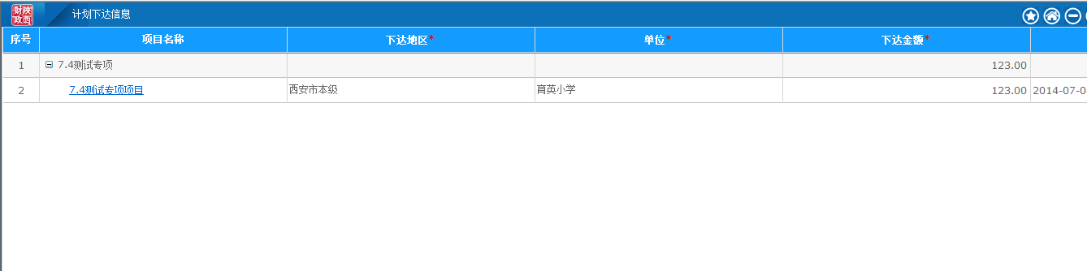

查看我的预算
对于经过财政下达的项目预算信息，申报用户可通过【我的预算】菜单进行预算信息的查看操作，操作过程如下：
- 用户登录后，选择【我的预算】菜单；
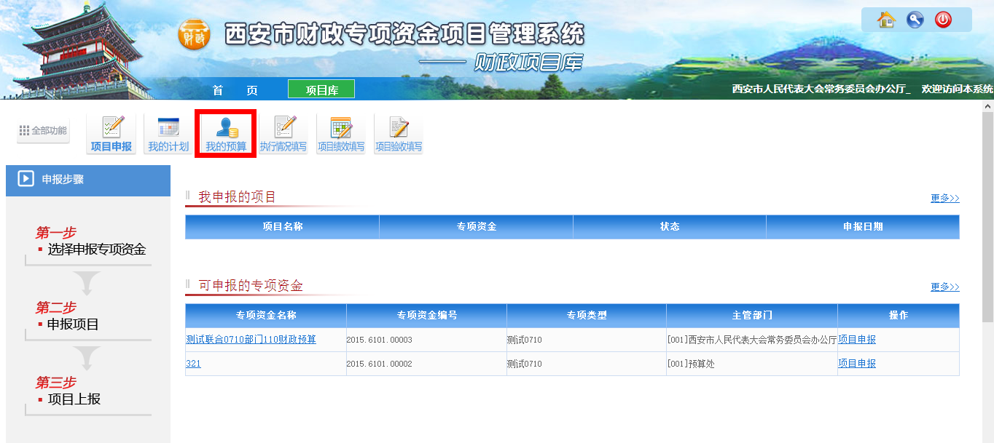
- 在出现的界面中，可以查看到上级确认下达的计划数。
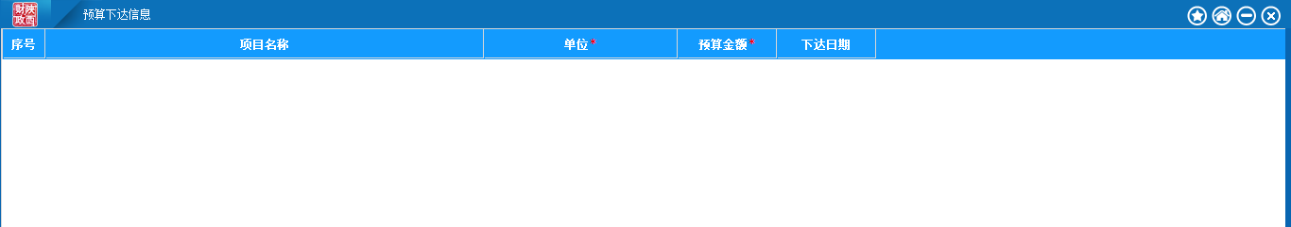

项目执行情况填写
由财政下达项目执行情况填写表,下达后申报报用户可以登录系统进行填写.
1)申报用户登录后在【全部功能】菜单里点击【项目执行情况】然后点击【项目执行情况填写】按钮
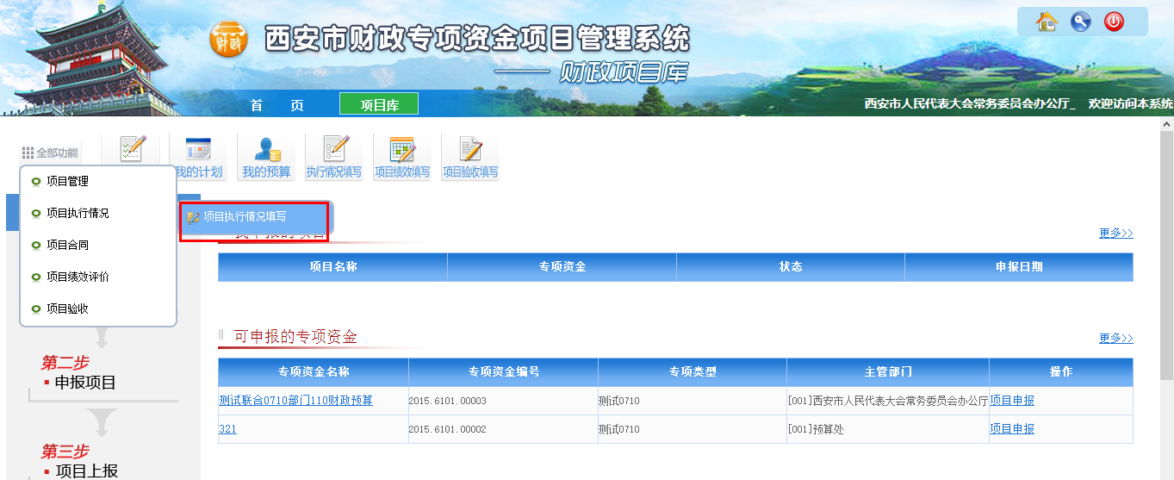
2)在打开的如下界面中点击需要填写项目执行情况的项目名称。
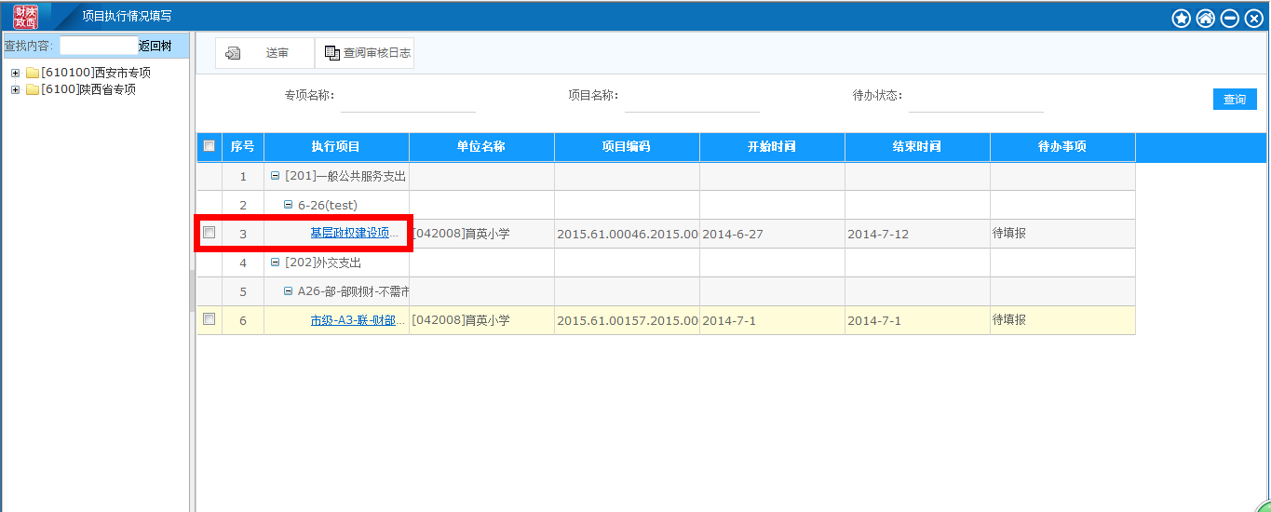
3)在项目执行情况表中点击【添加】按钮新增一行进行填写，选中一行点击【删除】按钮删除。
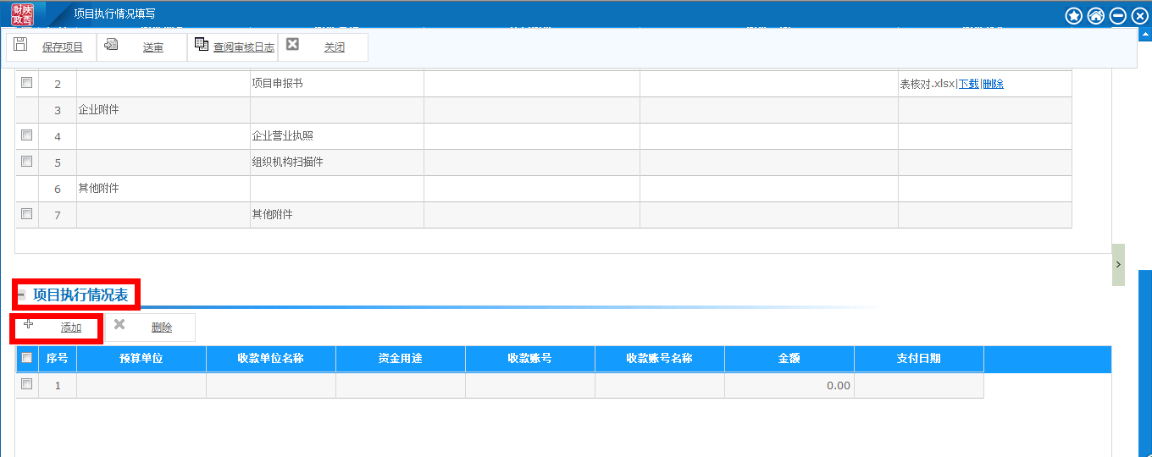
4)填写完成后点击【保存项目】按钮进行保存，点击【送审】按钮进行送审，点击【查阅审核日志】按钮对审核情况进行查看，点击【关闭】按钮关闭当前页。

项目合同填写
由省财政下达项目合同填写表,下达后申报报用户可以登录系统进行填写.
1)申报用户登录后在【全部功能】菜单里点击【项目合同】然后点击【项目合同填写】按钮
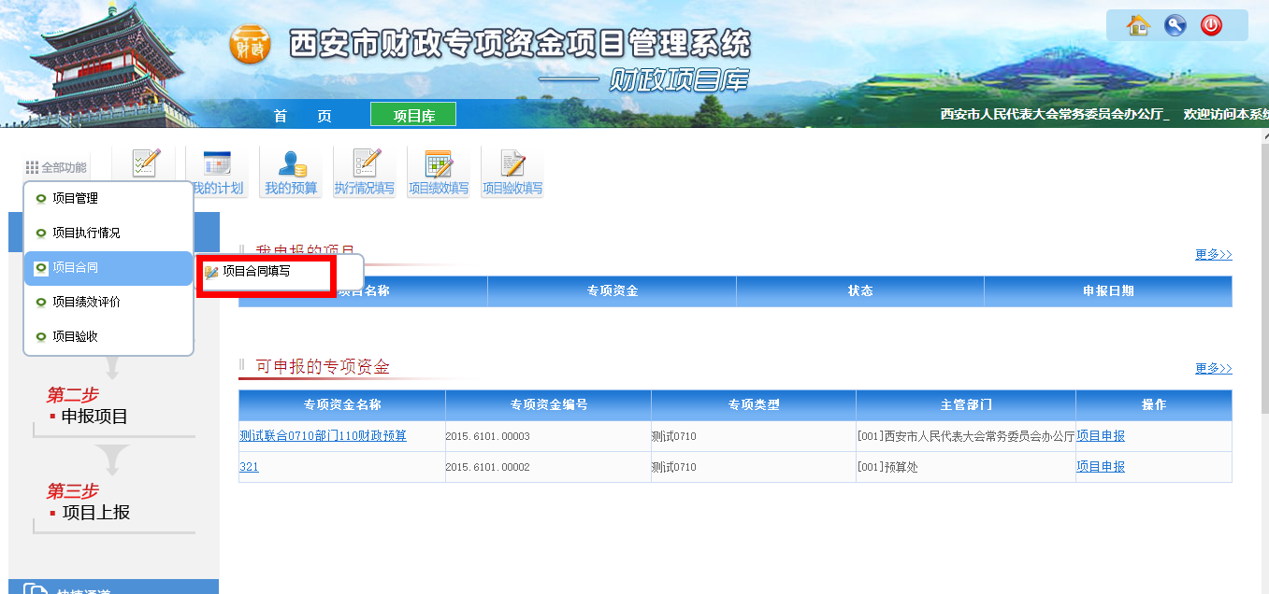
2)在打开的如下界面中点击【新增】按钮在弹出的对话框中点击需要填写合同的项目名称进入项目合同填写页。
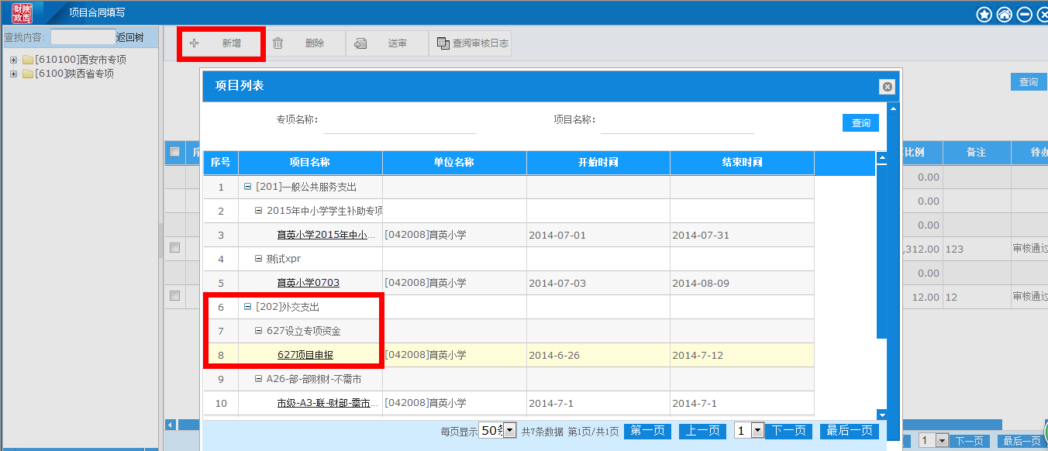
3)填写合同管理表，其中带*号的必须填写。
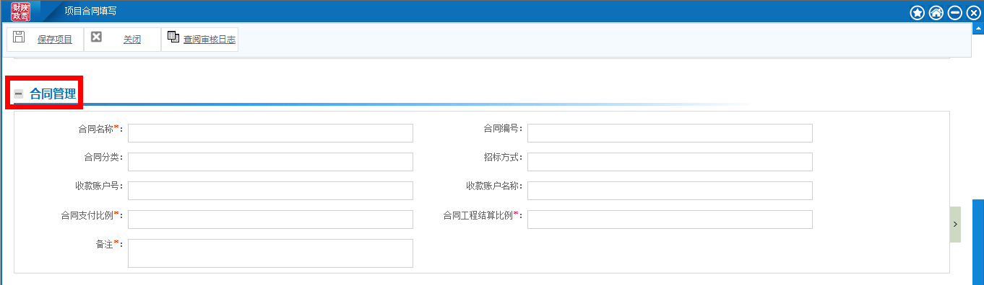

4)在合同批次中点击添加按钮新增一行填写合同批次，选中某一行的合同批次点击【删除】按钮删除合同批次。
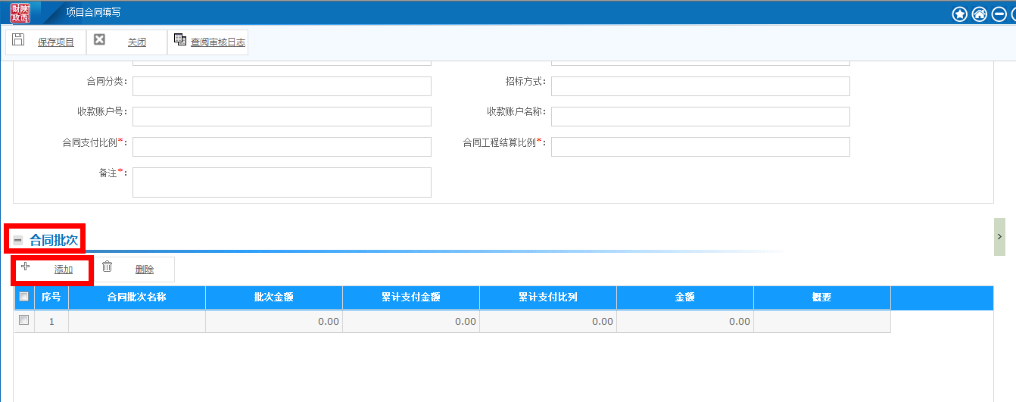
5)以上信息填写完成后点击【保存项目】按钮进行保存,点击【关闭】按钮退出填写页
6)选中填写好的项目合同点击【送审】按钮进行送审，点击删除按钮进行删除。
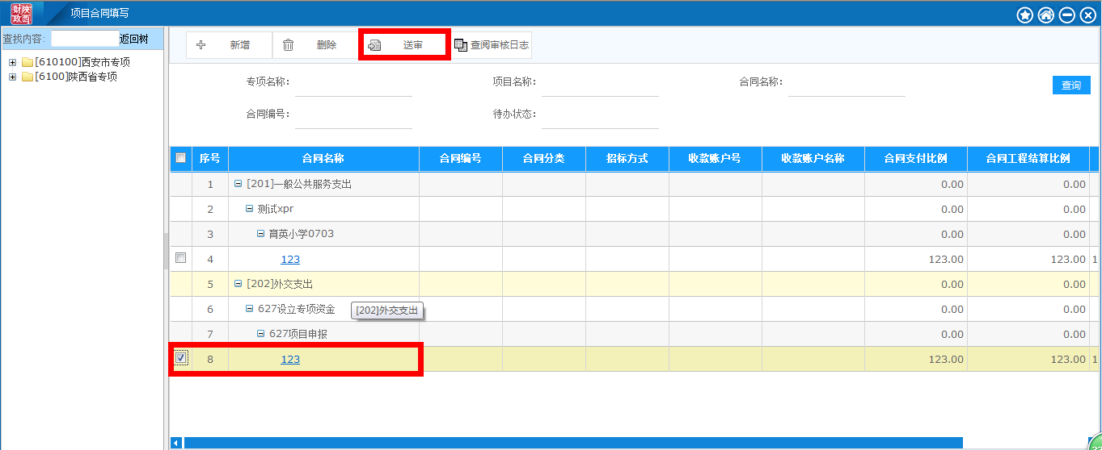

项目绩效评价填写

由财政下达项目绩效评价填写表,下达后申报报用户可以登录系统进行填写.
1)点击【项目绩效填写】按钮
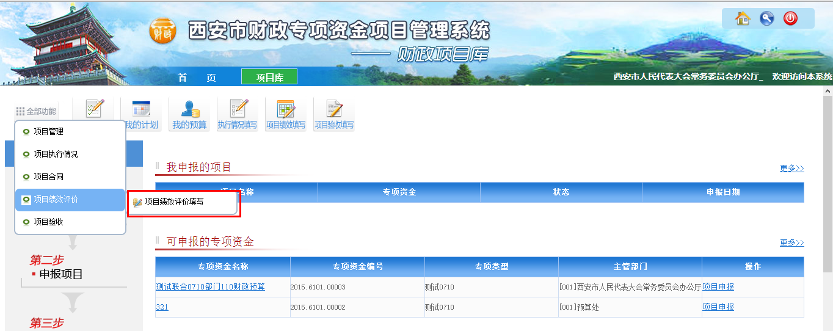
2)点击需填写项目绩效的项目名称进入项目绩效填写页面
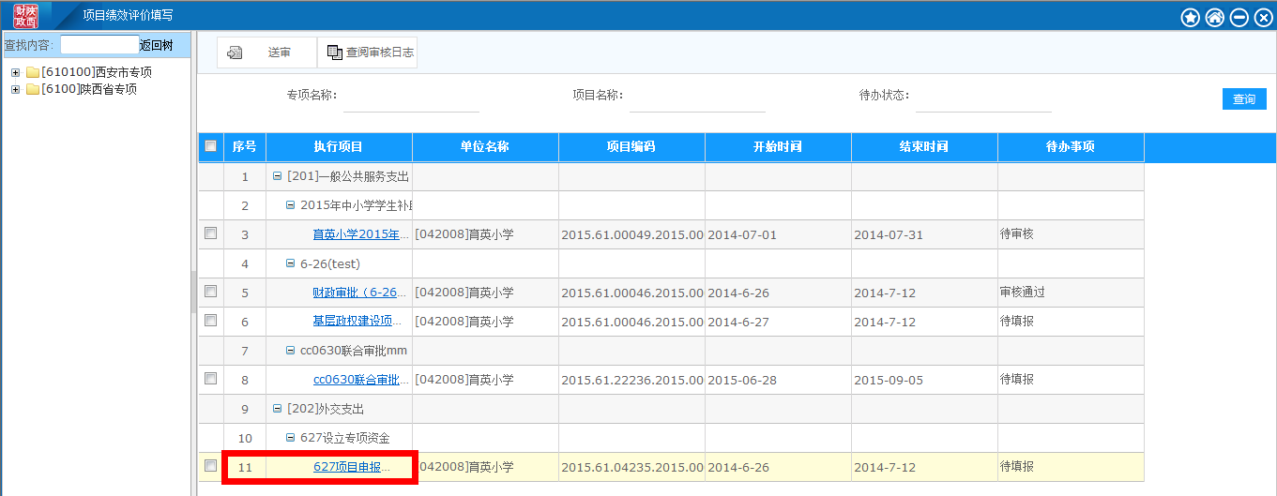
3)填写项目绩效评价表相应部分，填写完成后点击【保存项目】按钮进行保存，点击【送审】按钮送审
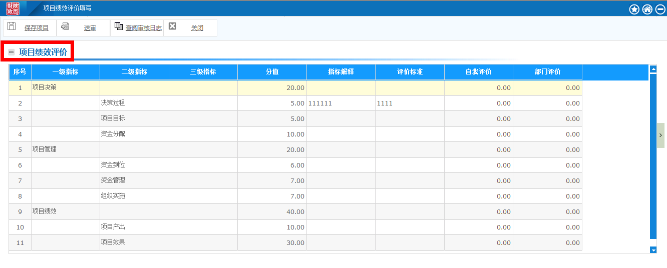
4)选中需要送审项目绩效的项目，点击【送审】按钮进行送审
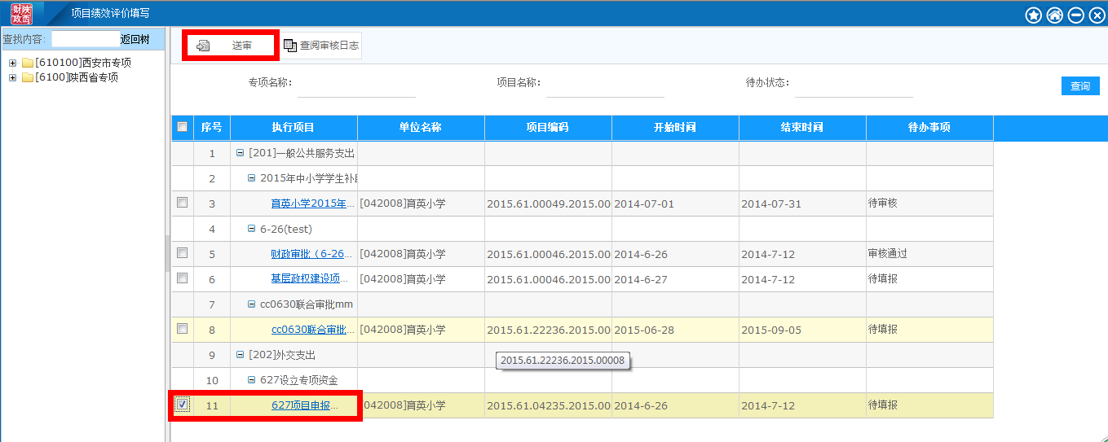

项目验收单填写
1)项目完工后申报用户填写项目验收表，用申报用户登录后点击【项目验收填写】
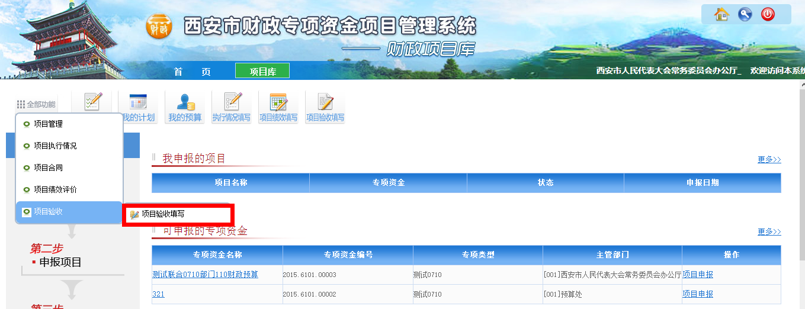
2)点击需要填写项目验收表的项目名称进入项目验收表填写页面
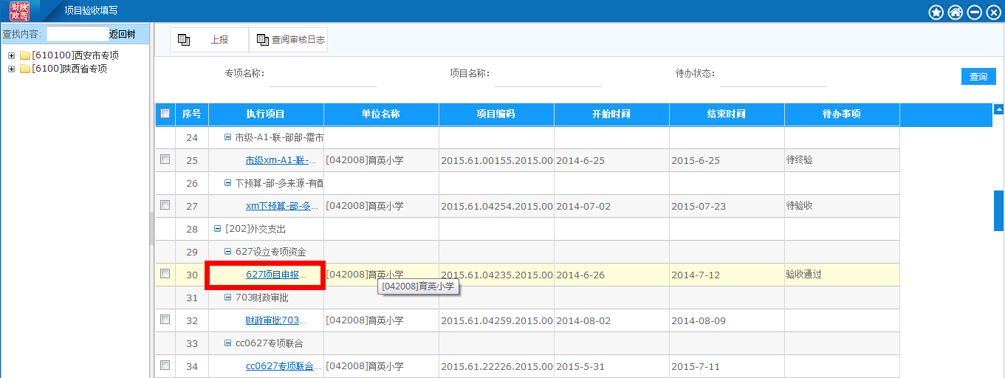
3)填写项目完工验收申请单和完工条件具备情况表相关字段
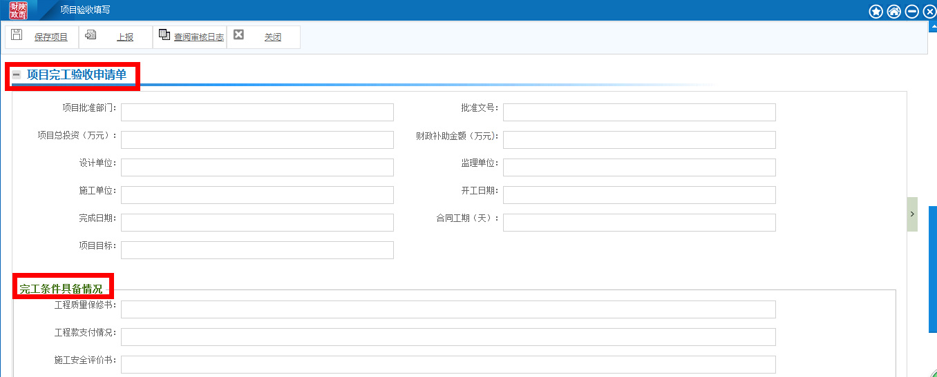
4)填写完成后点击【保存项目】按钮进行保存，点击【上报】按钮上报项目验收申请表。

四、技术支持电话

4.1预算编审中心技术支持电话
88470958
88470563
88497483
88483697

4.2 QQ讨论群
342463807 企业群
373262865 企业群
371708718 行政事业群
367419585 行政事业群

